Міністерство освіти і науки України

Національний технічний університет України «Київський політехнічний інститут імені Ігоря Сікорського»

Факультет інформатики та обчислювальної техніки Кафедра інформатики та програмної інженерії

Звіт

з лабораторної роботи № 1 з дисципліни

«Основи програмування-2. Модульне програмування»

«Текстові файли»

Варіант 14

Виконав студент ІП-14 Лопоша Максим Вадимович

(шифр, прізвище, ім'я, по батькові)

Перевірив Вітковська Ірина Іванівна

( прізвище, ім'я, по батькові)

Київ 2022

**Лабораторна робота №3**

**Тема роботи:** Класи та об’єкти

**Мета роботи:** вивчити механізми створення і використання класів

**Варіант:** 14

**Хід роботи**

**Завдання:** Розробити клас «геометрична прогресія», який задається першим членом а0 , знаменником q, та кількістю членів n. Створити масив об’єктів даного класу. Визначити прогресію (її номер), що має найбільший останній член.

**Постановка задачі:** Створимо клас «Geometric» він і буде головною конструкцією цього програмного продукту. Клас буде мати конструктор з параметром і конструктор за замовчуванням. Клас має 3 поля і один метод.

В main створюємо масив об’єктів нашого класу. Рандомно записуємо 3 поля після цього викликаючи метод last() для кожного елемента масиву об’єктів нашого класу визначаємо найбільший останній елемент серед геометричних прогресій масиву. Після цього виведемо індекс об’єкта й останній елемент цього об’єкта.

**Код на с++:**

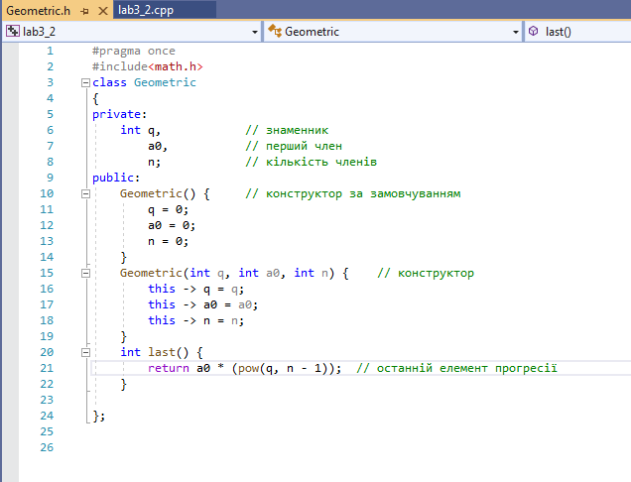

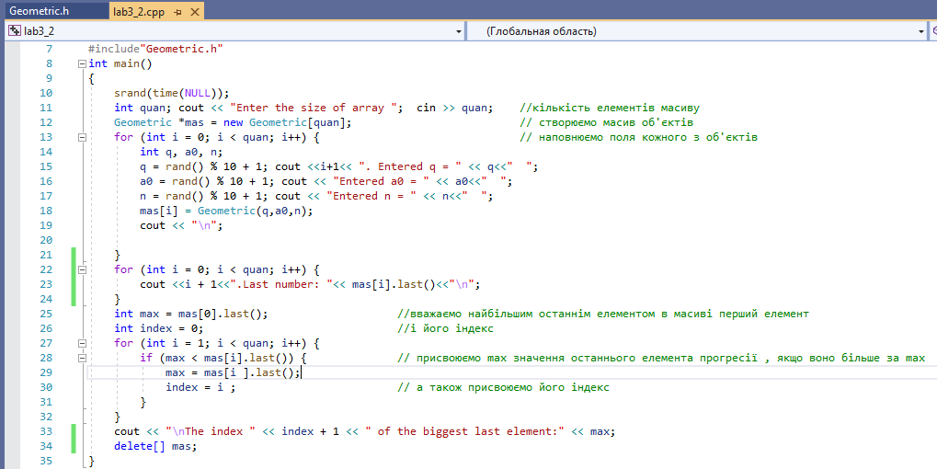

**Тестування:**

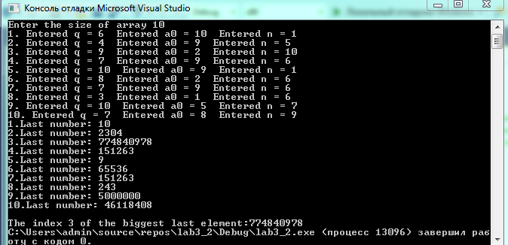

**Висновок:** в результаті цієї лабораторної роботи було досліджено роботу класів і об’єктів, освоєно роботу створення динамічних масивів об’єктів деякого класу. Також було досліджено створення конструкторів та конструкторів за замочуванням, а також створення методів класів